დანართი

ქ. ქუთაისი, საგამოცდო მარშრუტი №1
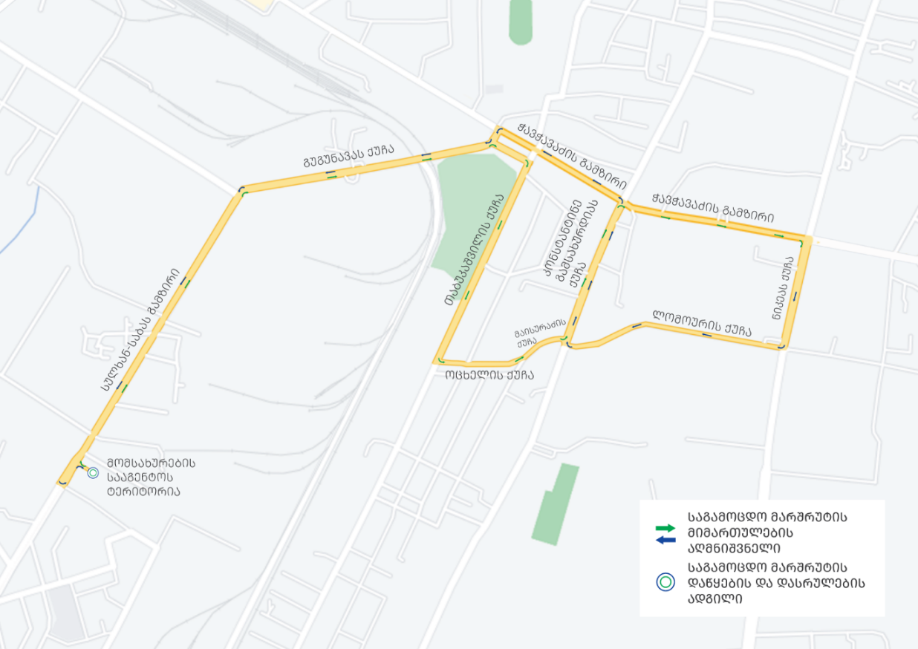
ქ. ქუთაისი, საგამოცდო მარშრუტი №2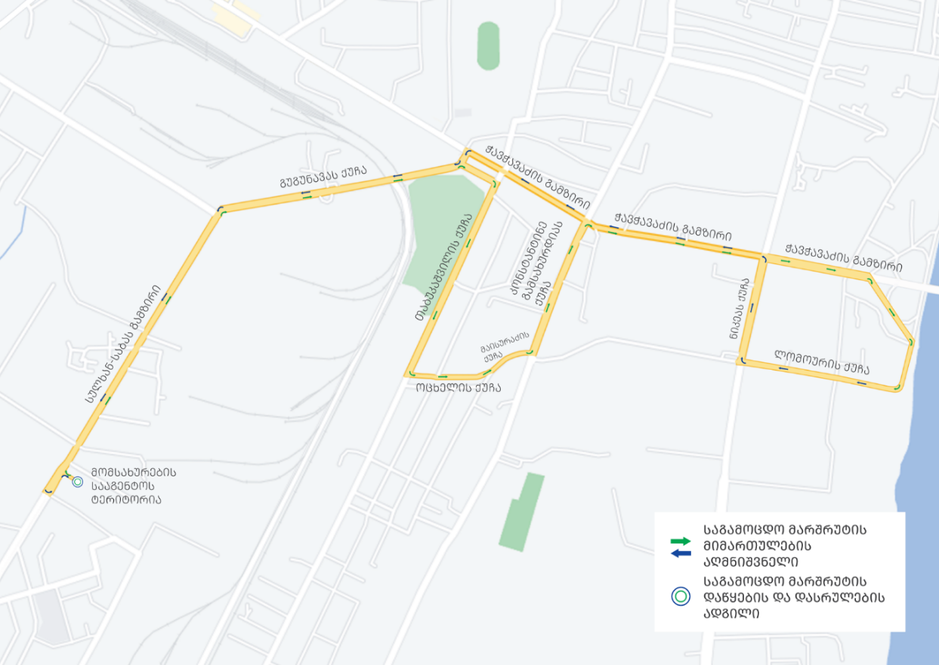

ქ. ქუთაისი, საგამოცდო მარშრუტი №3
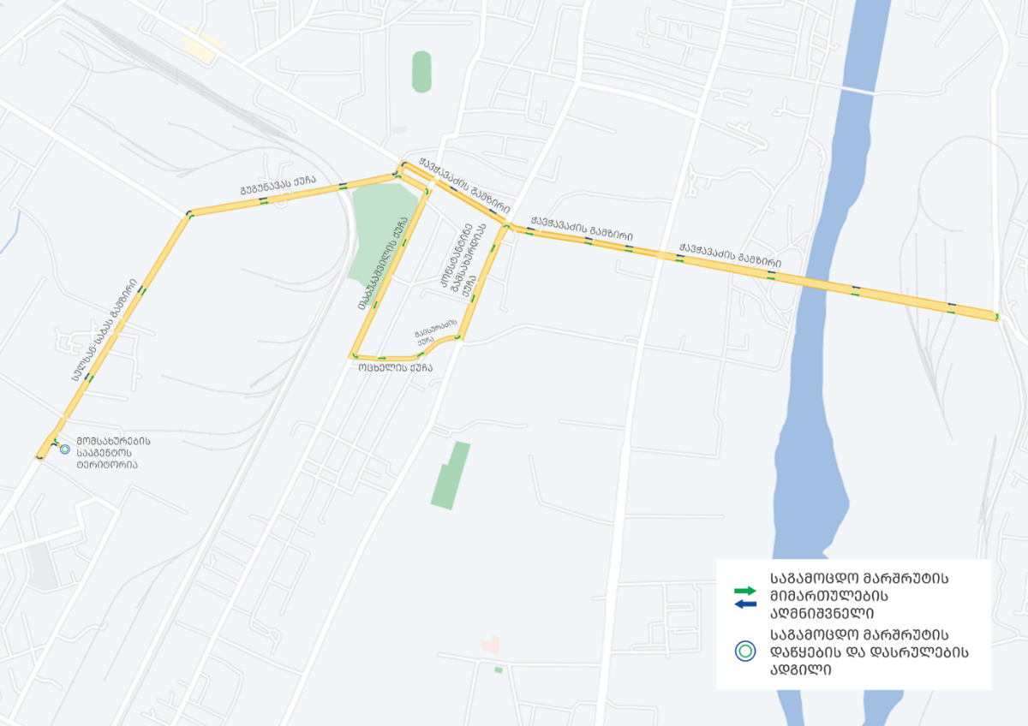

ქ. ქუთაისი, საგამოცდო მარშრუტი №4
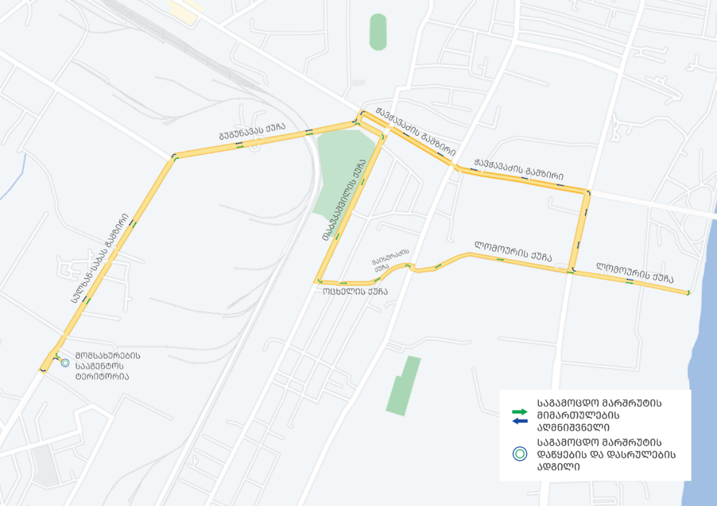

ქ. ფოთი, საგამოცდო მარშრუტი №7
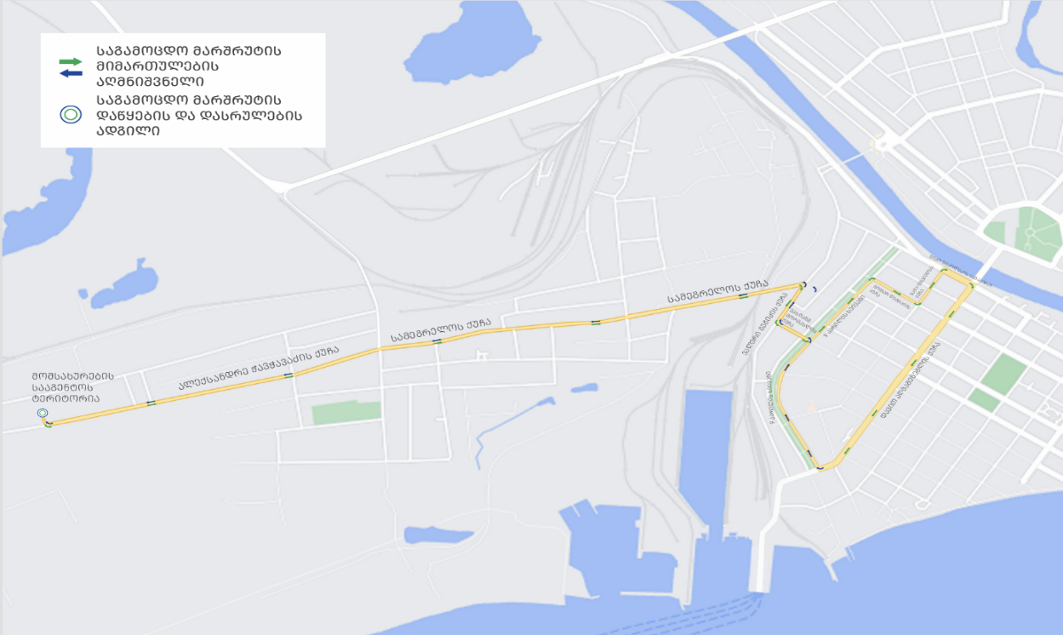

ქ. ფოთი, საგამოცდო მარშრუტი №8
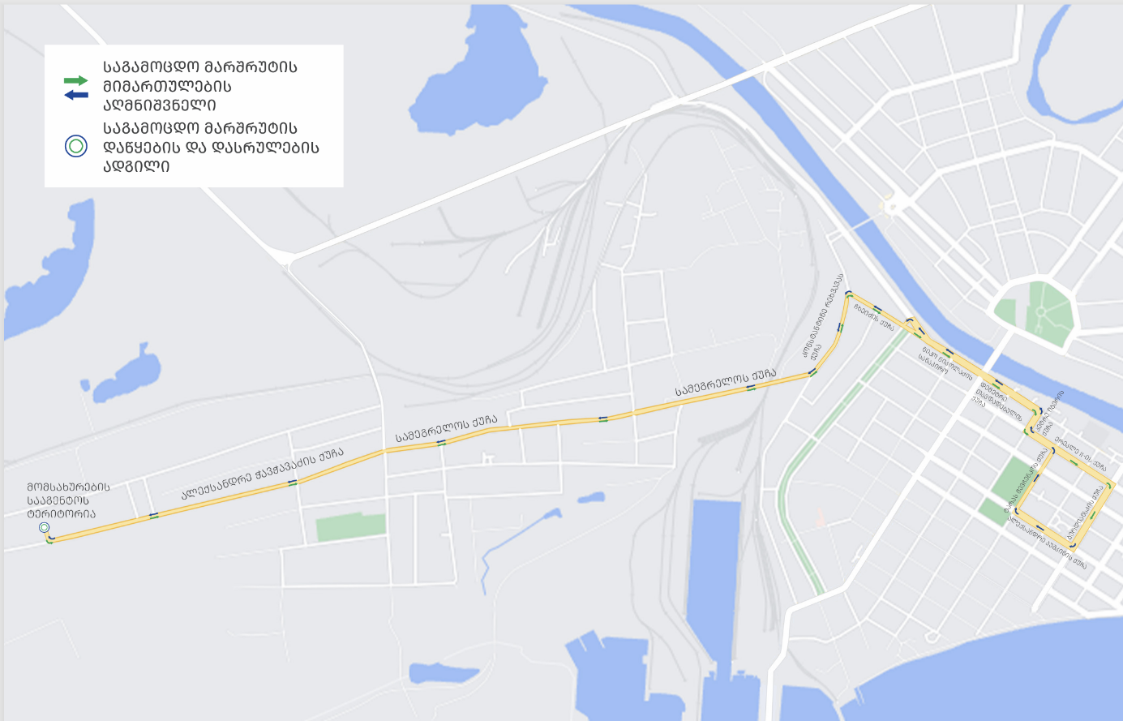

ქ. ფოთი, საგამოცდო მარშრუტი №9
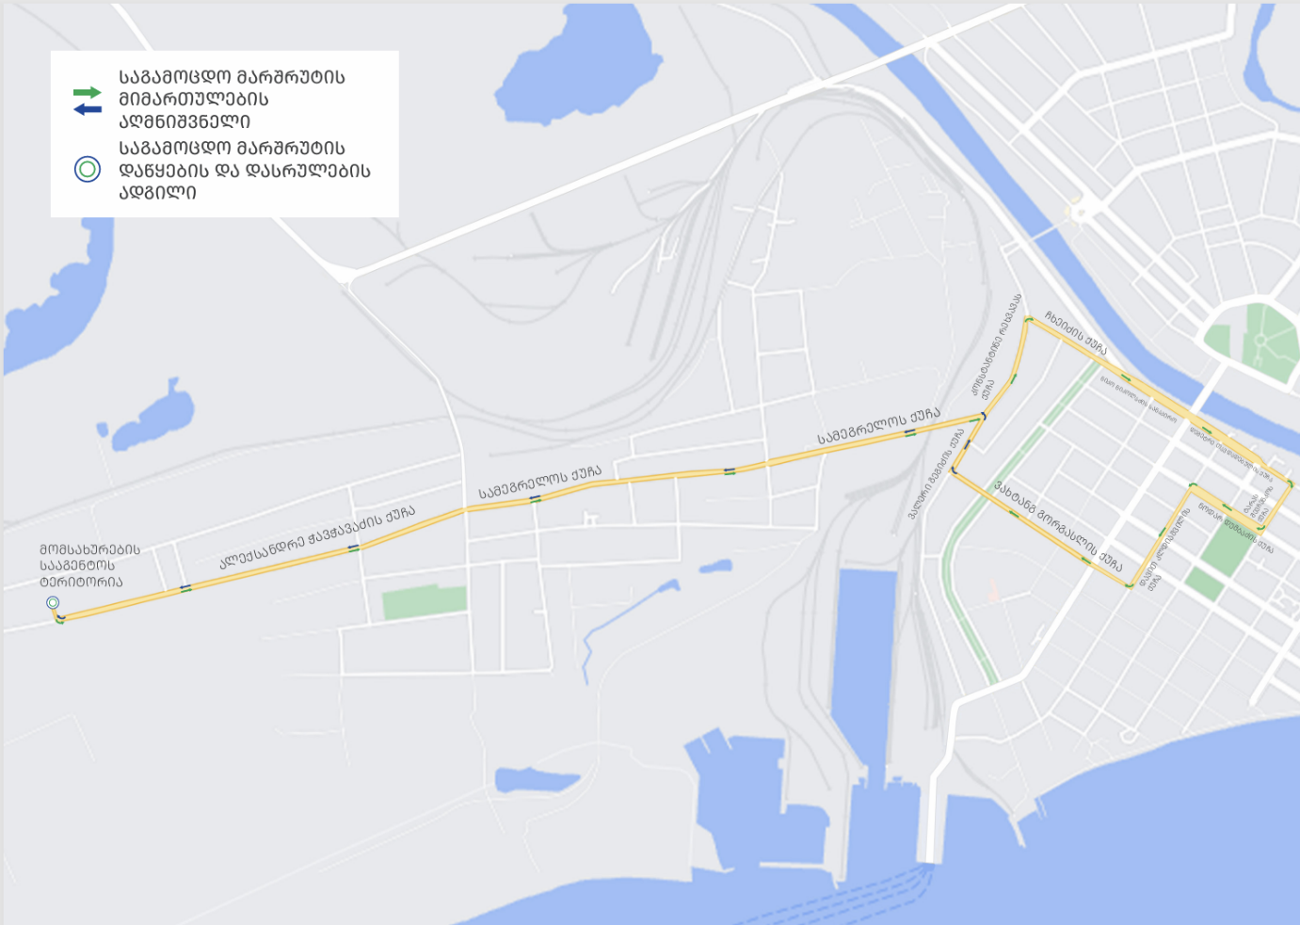

ქ. ფოთი, საგამოცდო მარშრუტი №10
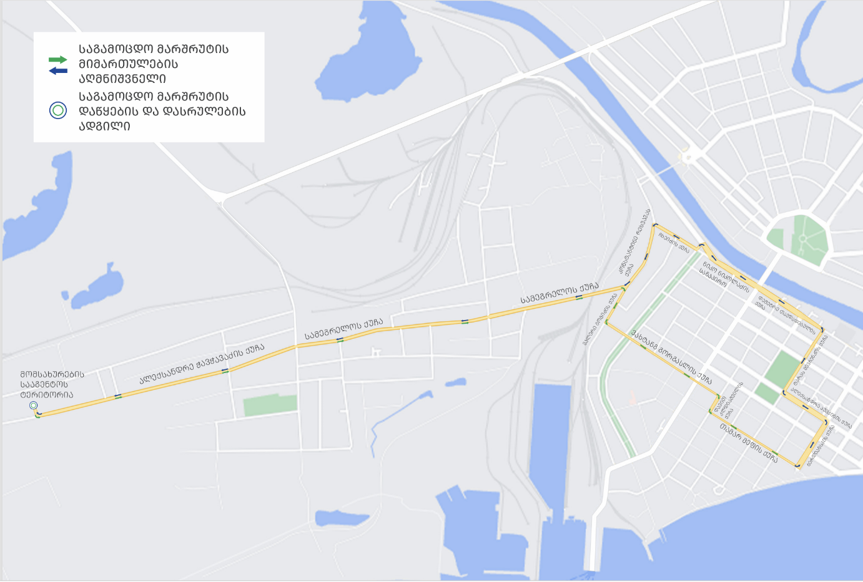

ქ. ფოთი, საგამოცდო მარშრუტი №11


